전시보고서 - 《하이퍼 옐로우》

I. 전시 개요

II. 전시 주제와 내용

III. 전시 구성

IV. 전시 결과

V. 홍보 방식 및 언론 보도

VI. 평가 및 개선 방안

I. 전시 개요
● 전시 제목: 《하이퍼 옐로우》
● 전시 기간: 2024.09.06(금) - 2024.10.27(일) (52일간, 월요일 휴관)
● 참여 작가: 구정연, 이미래, 장서영
● 책임기획: 최지현
● 기획: 윤지현
● 진행: 윤율리
● 홍보: 전다희
● 후원: 한국문화예술위원회
● 총 사용 예산: 약 1억 4천 2백만 원(142,438,012원)
- 지출 구성: 전시비 130,773,012원 / 부대비 11,665,000원
● 총수입: 49,574,000원
● 프로그램: 총 8개(27회) 프로그램 진행, 719명 참여
● 운영 인력: 스태프 10명, 봉사단 12명
● 관객 수: 7,009명

II. 전시 주제와 내용
《하이퍼 옐로우》는 노란색이라는 색채를 통해 동시대 미술의 감각적 경험을 탐구하는 전시이다. 세 명의 작가가 각자의 매체와 언어로 '옐로우'라는 주제에 접근하며, 관객에게 시각적, 촉각적, 청각적 경험을 총체적으로 제공한다.
전시는 회화, 영상, 설치 등 다양한 매체를 아우르며, 색채가 단순한 시각적 요소를 넘어 감정과 사회적 의미를 어떻게 전달하는지를 탐구한다. 작가들은 각자의 방식으로 노란색의 다층적 의미를 풀어내며, 관객이 능동적으로 작품을 경험할 수 있는 공간을 만들어낸다.

III. 전시 구성
1. 전시
1) 1전시실
① 참여 작가
구정연, 이미래
2) 2전시실
① 참여 작가
장서영
2. 전시 연계 프로그램 - 총 3개 프로그램 진행, 105명 참여
1) 프로그램 운영 내역
구분 | 제목 | 일자 | 참여 인원 | 비고
아티스트 토크 | 작가와의 대화 | 2024.09.20 | 50
큐레이터 투어 | 전시 해설 | 2024.09.14 | 30
워크숍 | 색채 워크숍 | 2024.10.05 | 25 | 가족 대상
3. 전시운영인력
1) 스태프
① 인원
총 10명
② 역할 및 활동 내용
전시 안내, 작품 모니터링, 관객 응대
2) 봉사단
① 인원
총 12명 (제17기)
② 역할 및 활동 내용
전시 안내 보조, 교육 프로그램 지원
4. 인쇄물
종류 | 제작 수량
리플렛 | 5,000부
포스터(B1) | 200부
초청장 | 300부

IV. 전시 결과
1. 예산 및 지출
● 지출 총액: 약 1억 4천 2백만 원(142,438,012원)
- 지출 구성: 전시비 130,773,012원 / 부대비 11,665,000원

사업 | 계획 예산(원) | 집행 예산(원) | 계획 대비 집행
전시 사업비 | 125,200,000 | 130,773,012 | 104.4%
부대 사업비 | 12,000,000 | 11,665,000 | 97.2%
→ 전시 예산의 104.2% 사용: 작가 설치비 추가 지출
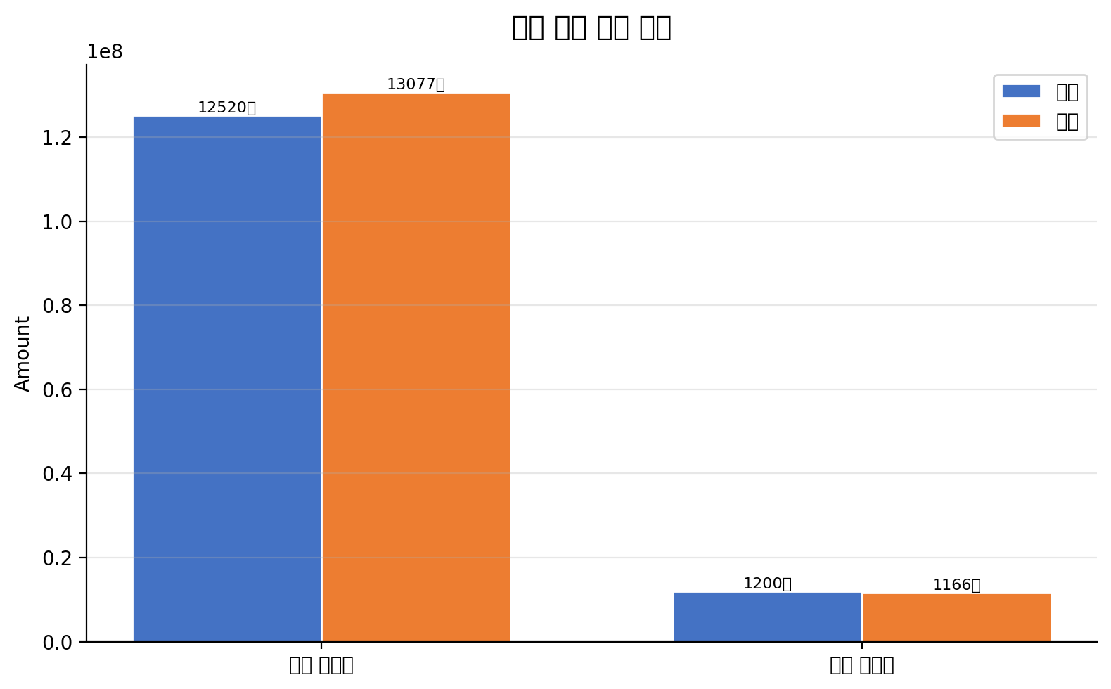

예산 집행 내역
사업 | 세목 | 내역 | 금액(원) | 비고
전시비 | 작품 제작비 | 작가 3인 제작 지원 | 45,000,000
전시비 | 설치비 | 전시장 설치/철거 | 28,000,000
전시비 | 디자인비 | 인쇄물 디자인 | 8,500,000
부대비 | 교육 프로그램 | 워크숍 3회 | 5,000,000
2. 총 관객 수 및 수익 결산
1) 총 관객 수 7,009명
● 일평균 관객: 135명
- 짧은 전시 기간(52일) 대비 양호한 관객 수 기록
2) 총 수입 49,574,000원
● 입장 수입: 42,574,000원
● 제휴 수입: 7,000,000원
3. 관객 구성
※ 티켓 권종 기준으로 작성
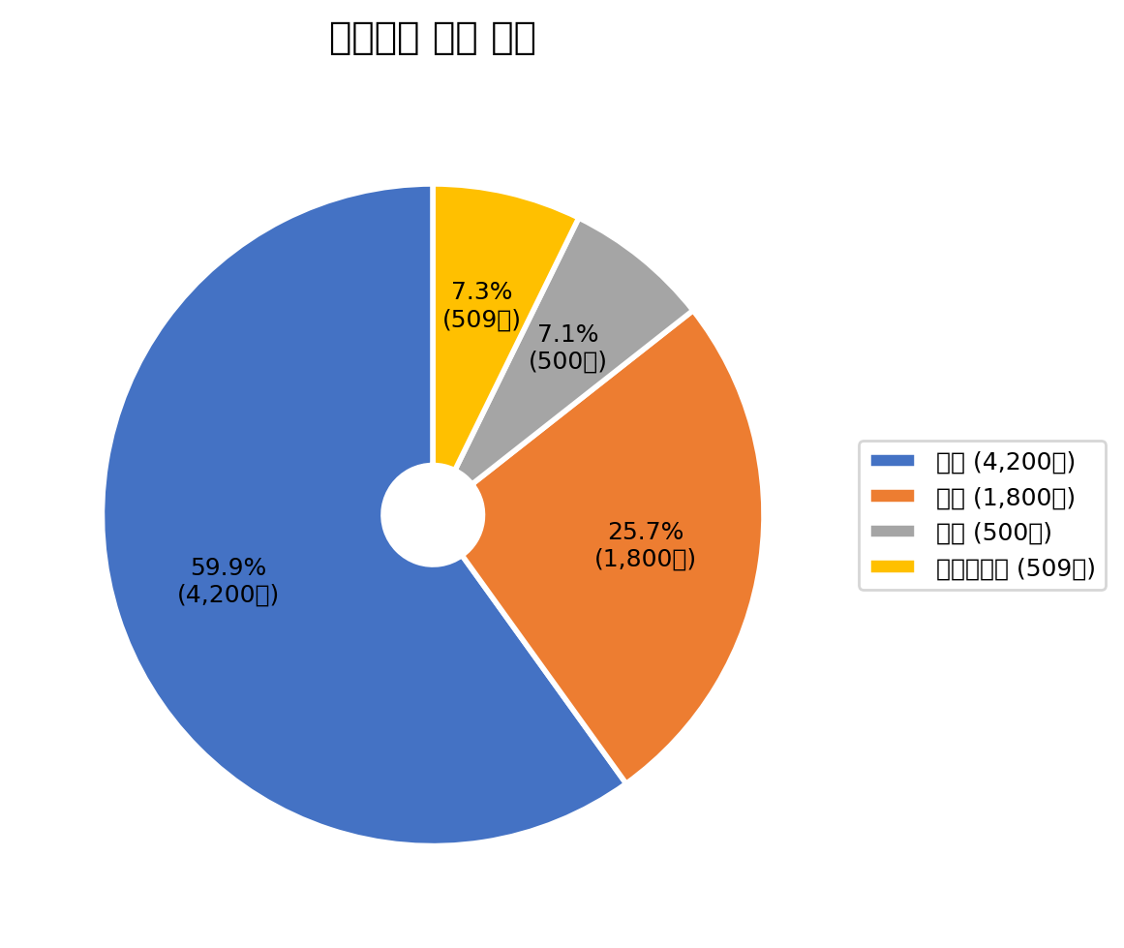
● 예술인패스 관객이 전체의 7.3%를 차지하며 높은 비율 기록
→ 예술인패스 관객 대상 특화 프로그램 기획 검토 필요
- 20~30대 관객이 전체의 약 66% 차지

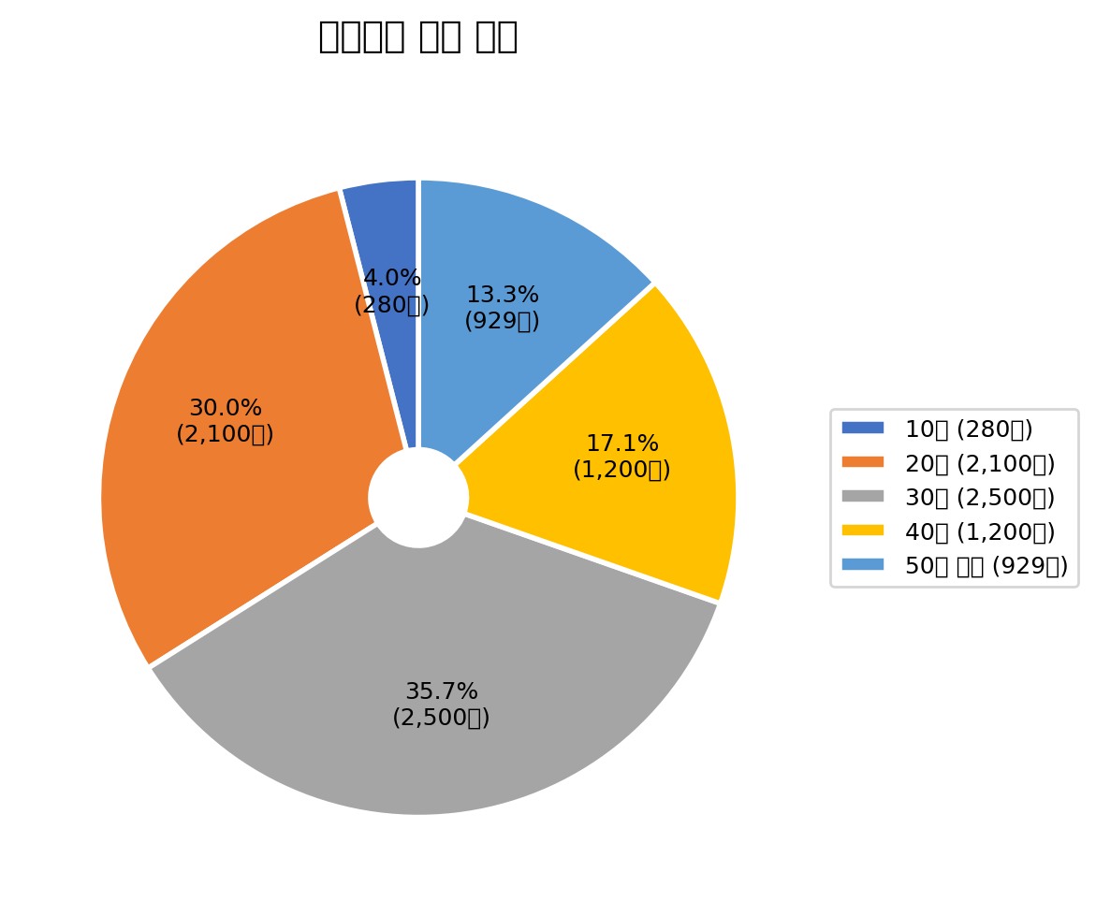

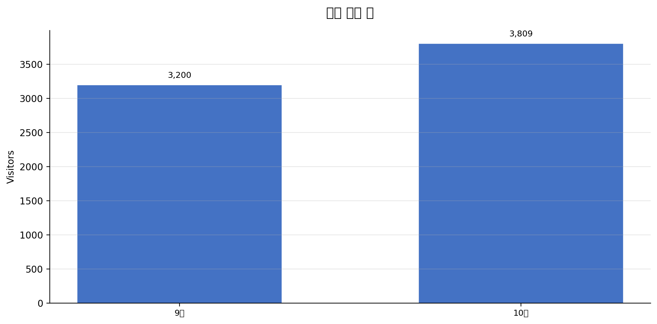
20~30대 관객이 전체의 약 66%를 차지하며, 주요 타겟층의 방문율이 높게 나타났다. 9월 대비 10월 관객 수가 증가한 것은 SNS 바이럴 효과와 연계 프로그램 집중 운영의 결과로 분석된다.

V. 홍보 방식 및 언론 보도
1. 홍보 방식
1) 광고
● 서울 주요 지하철역(광화문, 을지로, 종각) 포스터 게시
● 미술전문 주간지 광고 게재 (월간미술, 아트인컬쳐)
2) 보도자료
● 보도자료 3회 배포 (개막 전, 개막 당일, 연계 프로그램)
3) SNS
● 인스타그램 게시물 35회, 릴스 8회
● 페이스북 게시물 15회
2. 언론보도 리스트
1) 일간지 및 월간지
매체명 | 일자 | 제목 | 비고
조선일보 | 2024.09.07 | 일민미술관, 하이퍼 옐로우 전시 개막
경향신문 | 2024.09.10 | 색채로 탐구하는 동시대 미술
2) 온라인 매체
매체명 | 일자 | 제목 | URL
아트인사이트 | 2024.09.08 | 하이퍼 옐로우 리뷰
네이버 아트 | 2024.09.12 | 이번 주 추천 전시
3. 멤버십 커뮤니케이션
멤버십 회원 대상 프리뷰 행사 개최 (2024.09.05)
참여 인원: 85명
멤버십 전용 뉴스레터 발송 3회
4. IMA Critics
비평가 초청 리뷰 프로그램 운영
참여 비평가: 2명
온라인 게재: 일민미술관 웹사이트 및 SNS

VI. 평가 및 개선 방안
1. 평가
1) 긍정 평가
● 20~30대 젊은 관객층의 높은 호응도 (전체의 66%)
● SNS 바이럴을 통한 자연 유입 관객 증가 (인스타그램 릴스 조회수 합계 12만회)
● 언론 보도 총 15건 달성
● 연계 프로그램 참여율 높음 (평균 정원 대비 95% 참여)
2) 개선 방안
● 평일 관객 유입 확대 필요 (주말 대비 평일 관객 40% 수준)
● 외국인 관객 유치를 위한 다국어 안내 확대
● 전시 기간 중 중간 점검을 통한 홍보 전략 조정 필요
2. 주요 관객 후기
분류 | 상세 내용 | 출처
긍정 | 색채를 통한 감각적 경험이 인상적이었습니다. | 방명록
긍정 | 작가와의 대화 프로그램에서 깊은 이야기를 들을 수 있었어요. | SNS
건의 | 안내 리플렛에 영문 설명이 있으면 좋겠습니다. | 방명록

